# **PRÁCTICA ISOP215_UPGRADE-WIN-UBUNTU**

**OBJETIVO**

Estudia la documentación adjunta para que aprendas a hacer updates y upgrades de sistemas Windows y Linux, tanto desktops como servers.

**UBUNTU DESKTOP**

Primero realizamos update para buscar las últimas versiones en internet. En mi caso he encontrado 506 paquetes, por lo que haremos un sudo apt upgrade para actualizarlo.

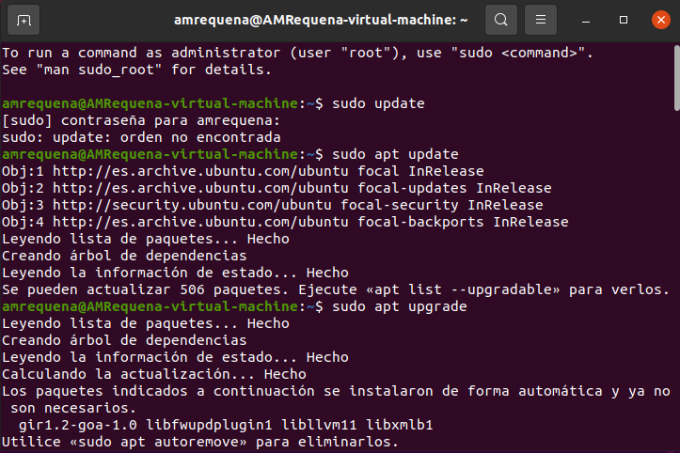

Para pasar a una nueva versión utilizaremos el comando sudo apt dist-upgrade. En mi caso no hay versiones nuevas.

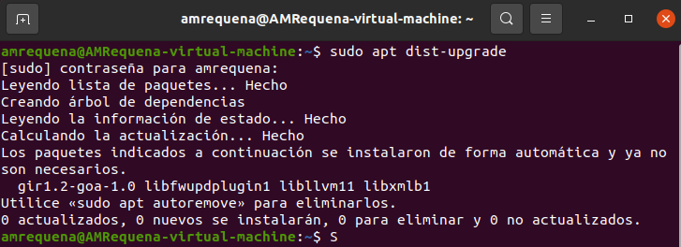

**UBUNTU SERVER**

Para realizar upgrade y update utilizaremos el comando sudo apt update && apt upgrade. Después de la actualización nos ha mostrado que hay una nueva versión Kernell.

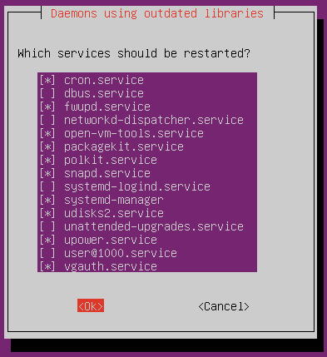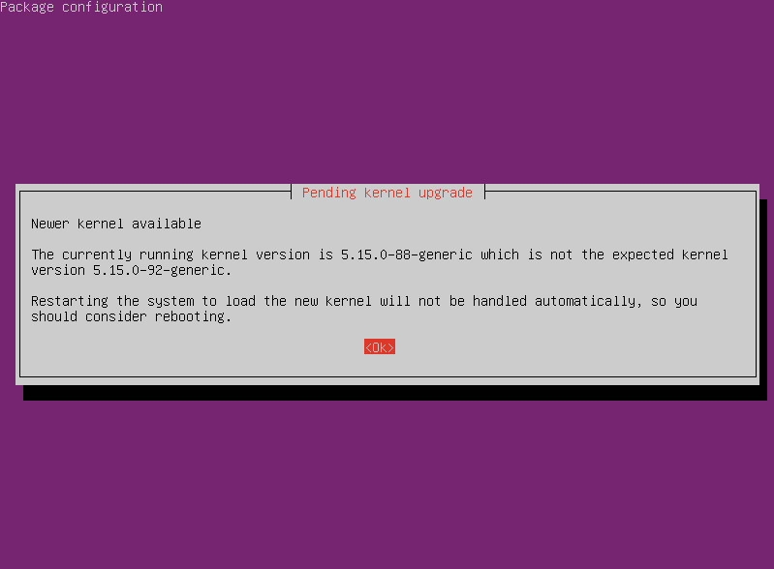

Posteriormente utilizaremos el comando apt dist-upgrade para finalizar.

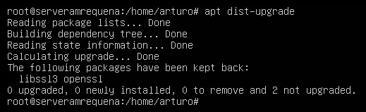

**WINDOWS DESKTOP**

En primer lugar, corremos nuestra MV de Windows 11 Desktop y nos vamos a configuración.

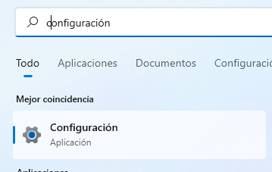

Posteriormente, para actualizar el sistema, nos vamos a “Windows Update”. Dentro de esta pestaña vemos todas las actualizaciones posibles.

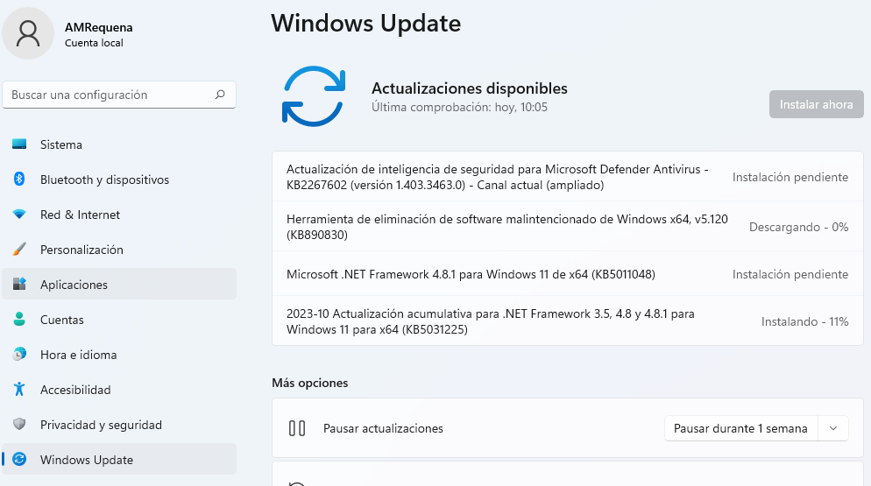

Si, por el contrario, queremos cambiar de versión tendremos que ir a Sistema > Activación. Si tenemos la clave de la versión que queremos instalar, tendremos que cambiar la clave en “Cambiar clave de producto”. Si por el contrario no tenemos clave, tendremos que ir “Actualizar edición de Windows” y “Abrir Store”.

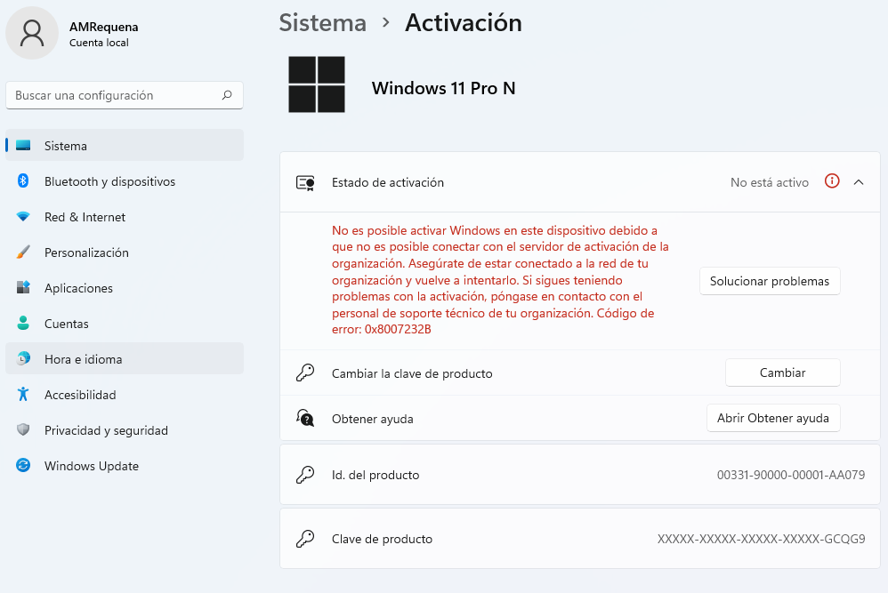

Para volver a una versión anterior de nuestro Windows 11, se tendrá que ir a Configuración > Sistema > Recuperación > Volver.   
En nuestro caso, no nos aparece esta opción porque al momento de instalar Windows 11 solo tendrás 10 días para volver a la versión anterior. Es decir, tiene un tiempo limitado.

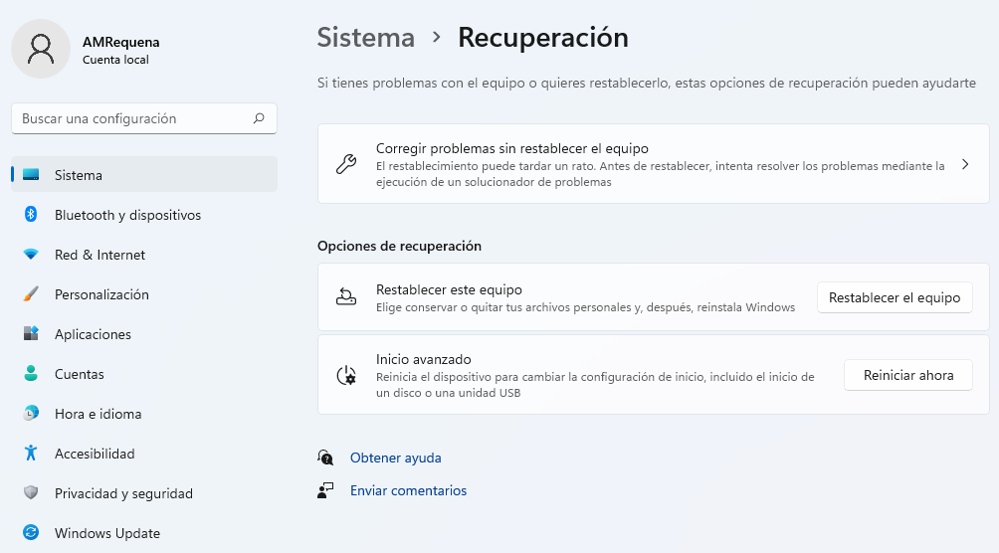

**WINDOWS SERVER**

De una manera similar a Windows Desktop, encendemos nuestra MV de Windows Server, y para actualizarlo nos vamos a Configuración > Windows Update. Allí veremos si hay actualizamos disponibles y en caso de que, si las haya, nos dará la opción de “Instalar ahora”.

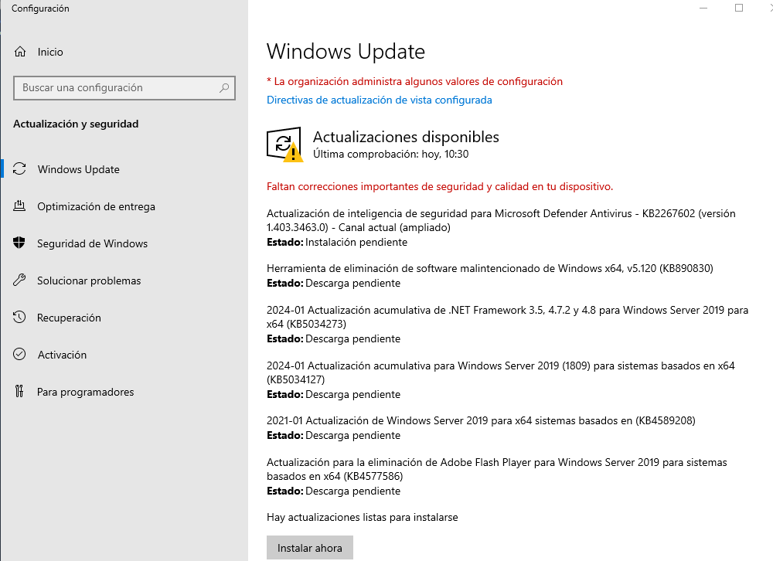

Para cambiar de versión de Windows Server nos vamos al símbolo del sistema y escribimos este comando: DISM /online /Get-CurrentEdition para ver nuestra edición. Es nuestro caso, es ServerStandard.

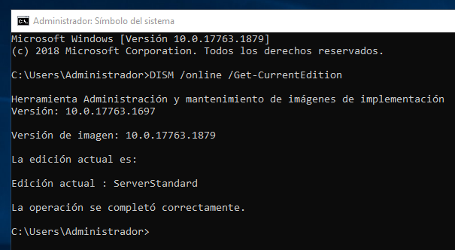

Posteriormente, si en mi caso quiero cambiar a la versión de DataCenter primero tenemos que comprobar si es una opción válida con este comando DISM /online /Get-TargetEditions. En nuestro caso, si es válido.

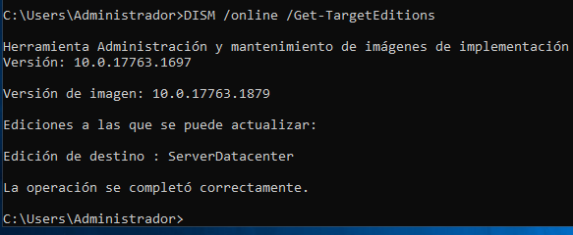

A continuación, si queremos cambiar de versión escribimos ServerDatacenter y la clave del producto a través de este comando DISM /online /Set-Edition:ServerDatacenter /ProductKey:<product key> /AcceptEula.



(En nuestro caso no funciona debido a que no he puesto la clave del producto).